Manager Tickets

Willian

Nova Veneza, 28 setembro de 2020

Aplicação Manager Tickets

O Manager Tickets tem como objetivo gerenciar solicitações de mudanças em software. Muitas vezes, software deste tipo também são chamados de *bugtrackers, issue trackers*, ou simplesmente, sistema de chamados.

O software Manager Tickets é focado em mudanças de software, logo sua modelagem reflete este conceito. O software é voltado à diferentes perfis de usuários: cliente, membro da equipe (analista, desenvolvedor, etc.), gerente de projeto e administrador. As opções do software se moldam conforme o perfil do usuário que está logado.

O Manager Tickets possui recursos como: abertura e fechamento de tickets com alertas via e-mail aos usuários e técnicos; anotações em tickets; consulta ao histórico de tickets; criação de releases, dentre outros.

Diagrama de classes

Na figura a seguir, podemos conferir o diagrama de classes do sistema.

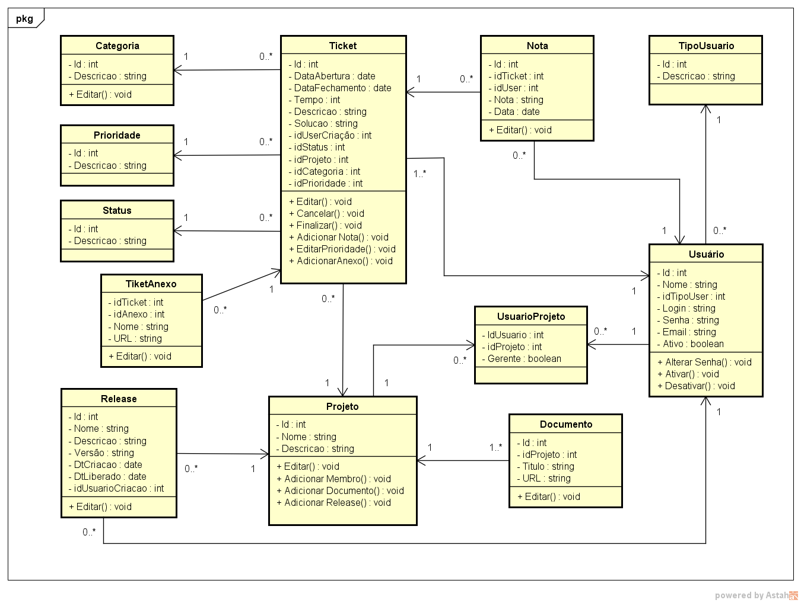

A seguir, uma lista com a descrição das classes de modelo:

* Categoria:
* Prioridade:
* Status:
* Ticket:
* TicketAnexo:
* Nota:
* Projeto:
* Release:
* Documento:
* ProjetoUsuario:
* TipoUsuario:
* Usuario

Diagrama de casos de uso

O diagrama de casos de uso a seguir, procura demonstrar os principais papéis de usuários no sistema, bem como as suas responsabilidades. O papel mais comum é o usuário, que representa o cliente. Membro da equipe representa um colaborador da equipe (analista, desenvolvedor, etc.). O que o usuário pode fazer, o membro da equipe também pode. Gerente representa um gerente de projeto. O que um membro da equipe pode fazer, gerente também pode. Por fim, temos o administrador, que herda todos os casos de uso dos demais atores, e ainda, pode realizar uma série de operações especificas, como a criação de novos projetos.

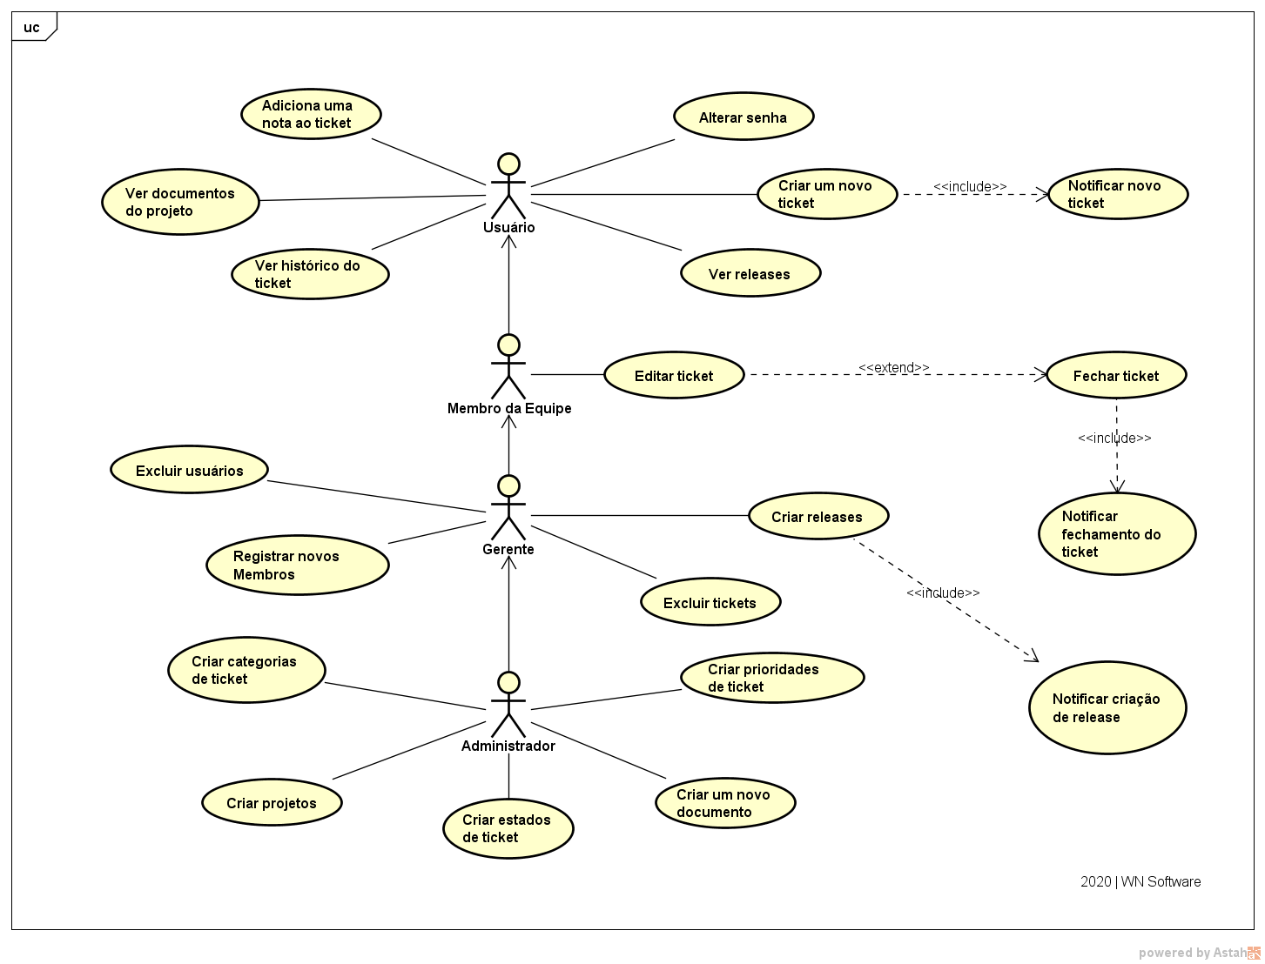

# Especificação dos casos de Uso

A tabela a seguir, procura explicar de maneira mais completa as funcionalidades que cada papel poderá acessar dentro do sistema.

|  |  |  |
| --- | --- | --- |
| Caso de uso | Papel | Descrição |
| Criar ticket | Usuário | Preenche uma nova solicitação com: Projeto, prioridade, categoria, título, descrição. |
| Adicionar nota ao Ticket | Usuário | O usuário pode acrescentar uma nota textual a uma solicitação (Ticket) |
| Ver documentos do projeto | Usuário | Permite o usuário listar e visualizar documentos relacionados aos seus projetos. |
| Alterar senha | Usuário | Permite ao usuário alterar a sua senha. |
| Ver releases | Usuário | Permite ao usuário listar e visualizar as releases e notas de releases de seus projetos. |
| Ver histórico de tickets | Usuário | Permite ao usuário listar todas as solicitações já preenchidas. |
| Notificar novo ticket | Sistema | Quando alguém cria uma nova solicitação, o sistema notifica os membros da equipe do projeto e gerentes. |
| Editar ticket | Membro da equipe | Permite que membros da equipe (desenvolvedores/analistas) editem uma solicitação, alterando as suas propriedades. |
| Fechar ticket | Membro da equipe | Quando um membro da equipe altera o status para fechado, e preenche a solução, a solicitação é considerada fechada. Neste caso, o sistema notifica o usuário, membros da equipe e gerentes (manager). |
| Notificar fechamento do ticket | Sistema | O sistema notifica o usuário, membros da equipe e gerentes sobre o fechamento de uma solicitação. |
| Excluir usuário | Gerente | O gerente pode excluir usuários. |
| Excluir ticket | Gerente | O gerente pode excluir solicitações. |
| Registrar novos membros | Gerente | O gerente pode cadastrar novos membros (nome, login, papel, etc.) e atribuir projetos a ele. |
| Criar releases | Gerente | O gerente pode criar um novo release. Neste caso, o sistema notificará aos seus membros. |
| Notificar criação de release | Sistema | O sistema notifica os membros do projeto sobre a criação de um novo release. |
| Criar estados de ticket | Administrador | O administrador pode criar novos status de solicitação (novo, fechado, rejeitado, aberto, etc.). |
| Criar categorias de tickets | Administrador | O administrador pode criar novas categorias de solicitação (bug, new feature, task, etc.). |
| Criar prioridades de tickets | Administrador | O administrador pode criar novas prioridades de solicitação (baixo, normal, alto e urgente). |
| Criar projetos | Administrador | O administrador pode criar novos projetos. |
| Criar documentos | Administrador | O administrador pode anexar novos documentos ao projeto. |